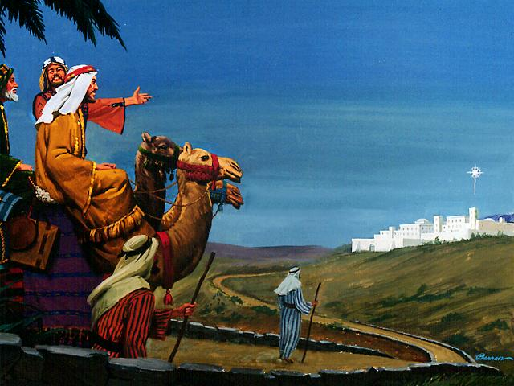
ИСПОЛНЕННОЕ ПРОРОЧЕСТВО ОБ ИИСУСЕ ХРИСТЕ

Введение: Что отличает христианство от других религий, так это исполнение пророчеств. Большинство пророчеств говорят о Центре Библии - Иисусе Христе. Более 300 пророчеств Ветхого завета находят исполнение в Его жизни и деяниях. После предсказанного пророческого периода времени в 70 седьмин (см. урок 8) мы рассмотрим некоторые дальнейшие пророчества.
Еще до Его воскресения ученики Иисуса очень горевали о Его распятии. Они не могли постичь то, что Он должен был умереть на кресте, а тем более, что Он мог воскреснуть.
1. Посредством чего Иисус разъяснил ученикам по дороге в Еммаус, что надлежало произойти распятию Мессии и Его воскресению?
Пуки 24,26-27.44-46: "Не так ли надлежало пострадать Христу и войти в славу Свою? И, начав от Моисея, из всех пророков изъяснял им сказанное о Нем во всем Писании... И сказал им: вот то, о чем Я вам говорил, еще быв с вами, что надлежит исполниться всему, написанному о Мне в законе Моисеевом и в пророках и псалмах. Тогда отверз им ум к уразумению Писаний. И сказал им: так написано, и так надлежало пострадать Христу, и воскреснуть из мертвых в третий день..."
2. В каком городе должен был родиться Мессия? (написано за 700 лет до р.Хр.) Исполнил Иисус пророчество?
Михея 5,2: "И ты, Вифлеем-Ефрафа... из тебя произойдет Мне Тот, Который должен быть Владыкою в Израиле и Которого происхождение из начала, от дней вечных"
Луки 2,1-7: "В те дни вышло от кесаря Августа повеление сделать перепись по всей земле. Эта перепись была первая в правление Квириния Сириею. И пошли все записываться, каждый в свой город. Пошел также и Иосиф из Галилеи, из города Назарета, в Иудею, в город Давидов, называемый Вифлеем, потому что он был из дома и рода Давидова, записаться с Мариею, обрученною ему женою, которая была беременна. Когда же они были там, наступило время родить Ей; и родила Сына своего Первенца, и спеленала Его, и положила Его в ясли, потому что не было им места в гостинице" (см. Матфея 2,3-6)
3. Как должен был Спаситель въехать в Иерусалим? (написано за 500 лет до р.Хр.) Исполнил Иисус это пророчество?
Захарии 9,9: "Ликуй от радости, дщерь Сиона, торжествуй, дщерь Иерусалима: се Царь твой грядет к тебе, праведный и спасающий, кроткий, сидящий на ослице и на молодом осле, сыне подъяремной"
Марка 11.1-9: "Когда приблизились к Иерусалиму, к Виффагии и Вифании, к горе Елеонской, Иисус посылает двух из учеников Своих и говорит им: пойдите в селение, которое прямо перед вами; входя в него, тотчас найдете привязанного молодого осла, на которого никто из людей не садился; отвязав его, приведите. И если кто скажет вам: что вы это делаете? - отвечайте, что он надобен Господу; и тотчас пошлет его сюда.... И привели осленка к Иисусу, и возложили на него одежды свои; Иисус сел на него. Многие же постилали одежды свои по дороге; а другие резали ветви с дерев и постилали по дороге. И предшествовавшие и сопровождавшие восклицали: осанна! благословен Грядущий во имя Господне!" (см. Матфея 21,1-10)
4. За какую цену должен был быть предан Иисус, и что должно было с этими деньгами случиться? (приблизительно за 500лет до р.Хр.)
Захарии 11.12-13: "И скажу им: если угодно вам, то дайте Мне плату Мою; если же нет, - не давайте; и они отвесят в уплату Мне тридцать сребренников. И сказал мне Господь: брось их в церковное хранилище, высокая цена, в какую они оценили Меня! И взял Я тридцать сребренников и бросил их в дом Господень для горшечника"
Матфея 26,14-15: 27,3-7: "Тогда один из двенадцати, называемый Иуда Искариот, пошел к первосвященникам и сказал: что вы дадите мне, и я вам предам Его? Они предложили ему тридцать сребренников; Тогда Иуда, предавший Его, увидев, что Он осужден, и, раскаявшись, возвратил тридцать сребренников первосвященникам и старейшинам, говоря: согрешил я, предав кровь невинную. Они же сказали ему: что нам до того? смотри сам. И, бросив сребренники в храме, он вышел, пошел и удавился. Первосвященники, взяв сребренники, сказали: непозволительно положить их в сокровищницу церковную, потому что это цена крови. Сделав же совещание, купили на них землю горшечника, для погребения странников" (ср. Псалом 40,10 и Матфея 26,20-23)
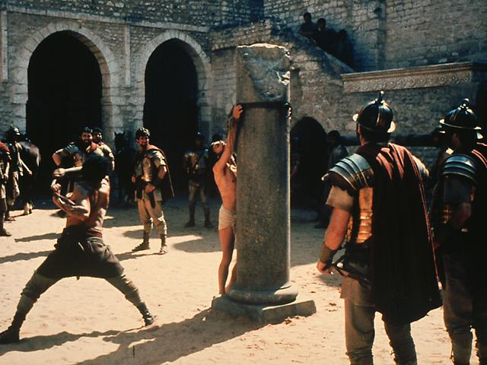
5. Должен ли был Мессия быть всеми почитаем или всеми презираем? (приблизительно за 700 лет до р.Хр.)
Исайи 50,6: "Я предал хребет Мой биющим и ланиты Мои поражающим; лица Моего не закрывал от поруганий и оплевания" Матфея 26,67: "Тогда плевали Ему в лице и заушали Его; другие же ударяли Его по ланитам"
6. Почему Спаситель должен был пострадать и умереть?
Исайи 53.5-6: "Но Он изъязвлен был за грехи наши, и мучим за беззакония наши; наказание мира нашего было на Нем, и ранами Его мы исцелились. Все мы блуждали, как овцы, совратились каждый на свою дорогу: и Господь возложил на Него грехи всех нас" (стихи 1-4, ср. 1 Петра 2,21-25)
7. Должен ли был Искупитель, Агнец Божий, защищать Себя и избегать страданий?
Исаии 53.7: "Он истязуем был, но страдал добровольно и не открывал уст Своих; как овца, веден был Он на заклание, и как агнец пред стригущим его безгласен, так Он не отверзал уст Своих " (ср. Матфея 27,12-14; 26,62-63)
8. Знал ли Иисус, что предсказали о Нем пророки, как Он должен пострадать, умереть и в третий день воскреснуть?
Луки 18,31-33: "Отозвав же двенадцать учеников Своих, сказал им: вот, мы восходим в Иерусалим, и совершится все, написанное через пророков о Сыне Человеческом, ибо предадут Его язычникам, и поругаются над Ним, и оскорбят Его, и оплюют Его, и будут бить, и убьют Его: и в третий день воскреснет, " (см. Матфея26,54; Луки 9,22)
9. Исайя предсказал смерть Христа. Как вел себя Иисус по отношению к распявшим Его?
Исайи 53,12: "...за то, что предал душу Свою на смерть, и к злодеям причтен был, тогда, как Он понес на Себе грех многих и за преступников сделался ходатаем"
Лука23,32-34а: "Вели с Ним на смерть и двух злодеев. И когда пришли на место, называемое Лобное, там распяли Его и злодеев, одного по правую, а другого полевую сторону. Иисус же говорил: Отче! прости им, ибо не знают, что делают"
10. Что должно было случиться с руками и ногами Спасителя? (написано за 500 лет до р.Хр.)
Псалом 21.17: "Ибо псы окружили меня, скопище злых обступило меня, пронзили руки мои и ноги мои..." (приблизительно 1000 лет до р.Хр.)
Захарии 12,10: "А на дом Давида и на жителей Иерусалима изолью дух благодати и умиления, и они воззрят на Него, Которого пронзили, и будут рыдать о Нем, как рыдают об единородном сыне, и скорбеть, как скорбят о первенце. "Иоанна 20,25.27: "Другие ученики сказали ему: мы видели Господа. Но он сказал им: если не увижу на руках Его ран от гвоздей, и не вложу перста моего в раны от гвоздей, и не вложу руки моей в ребра Его, не поверю. Потом говорит Фоме: подай перст твой сюда и посмотри руки Мои; подай руку твою и вложи в ребра Мои; и не будь неверующим, но верующим." (см. также Иоанна 19,37)
11. Должен был ангел или Сам Бог-Создатель спасти человечество? Исайи 63.8-9: "Он сказал: подлинно они народ Мой, дети, которые не солгут, и Он был для них Спасителем. Во всякой скорби их Он не оставлял их, и Ангел лица Его спасал их; по любви Своей и благосердию Своему Он искупил их, взял и носил их во все дни древние" (ср. Иоанна 20,28)
Личное решение: Иисус Христос действительно является предсказанным Спасителем мира. Исполнение этого предсказания дает непоколебимую уверенность в этом факте. Желал бы ты отдать свое сердце Иисусу и принять Жертву спасения, которую более сотни веков возвещали пророки и цари и страстно желали увидеть сами?

